Nous avons le plaisir de vous annoncer la commercialisation du nouvel aérosol d’essai A10S.

Aérosol d’essais

L’aérosol d’essai A10S conforme à la nouvelle directive FGAZ relative au rejet de gaz à effet de serre :  - Pas de CFC  - Pas de HFC  - Ininflammable  Il remplace l’article 640100004.  Il doit être utilisé avec la perche et le bol test. | 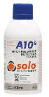

Perches et bol test

La perche isolante .Scan est compatible avec le bol test détecteur de fumées.  - Télescopique 4 brins autoverrouillables de 1,27 m à 4,50 m  - Poids : 1,6 Kg  - Isolement testé jusqu'à 140 000 V | 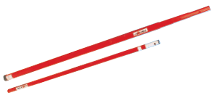
L'extension 1,2 m perche .Scan permet d'augmenter la longueur de la perche isolante. Elle peut être également utilisée de façon autonome.

Le bol test détecteur de fumées est compatible avec tous les types de détecteurs de fumées.  Il peut être mis en œuvre directement sur la perche isolante .Scan ou sur l'extension 1,2 m perche .Scan. | 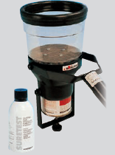

Tarifs

Désignation | Code article | Prix de cession | Prix installateur | Prix public
Aérosol d’essai SOLO A10S pour bol test | 640100050 | 22,40 € | 30 € | 40 €
Bol test détecteur de fumée | 640100003 | 175 € | 374 € | 561 €
Perche isolante SCAN | 640100001 | 407 € | 896 € | 1344 €
Extension 1,2m perche SCAN | 640100002 | 90 € | 192 € | 288 €

Document
Fiche de données de sécurité | 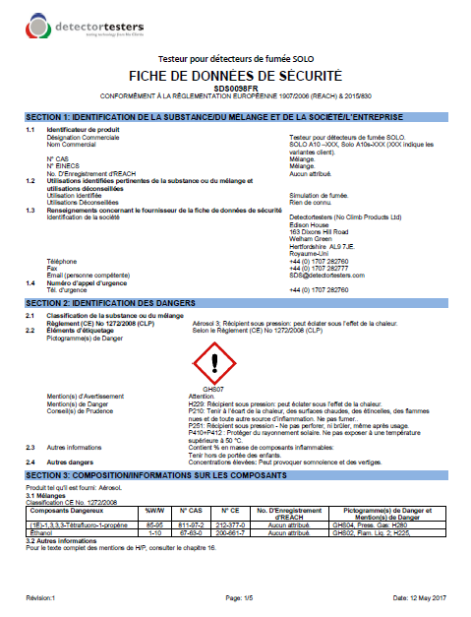  Lien

Disponibilité

L’aérosol A10S Ref. 640100050 est d’ores et déjà en stock et sera disponible dès écoulement des aérosols REF. 640100004.

